**Escuela Normal de Educación Preescolar**



**Planeación del día 26 al 30 de abril de 2021**

**Alumna:** Karen Abigail Rocha Lomas

**Curso:** Práctica profesional

**Docente:** Sonia Yvonne Garza Flores

**Grado:** 4°

**Sección:** B

**Cronograma de actividades.**

|  |  |  |  |  |  |
| --- | --- | --- | --- | --- | --- |
|  | **Lunes** | **Martes** | **Miércoles** | **Jueves** | **Viernes** |
| **11:00** | **Tutorial de actividad vía WhatsApp** | **Tutorial de actividad vía WhatsApp** | **Tutorial de actividad vía WhatsApp** | **Tutorial de actividad vía WhatsApp** |  |
| **11:00 – 11:40** |  |  |  |  | **Clase virtual vía Facebook** |
| **11:50 – 12:30** |  |  |  |  | **Clase virtual vía Facebook** |

|  |  |  |  |  |  |  |  |  |  |
| --- | --- | --- | --- | --- | --- | --- | --- | --- | --- |
| **PLAN DE TRABAJO** | | | | | | | | | |
| J.N.: EUTIMIO A. CUELLAR GORIBAR | | | | DOCENTE PRACTICANTE:  KAREN ABIGAIL ROCHA LOMAS | | | | GRUPO: 2°  SECCIÓN:” C” | |
| FECHA DE INCIO: 26 de abril de 2021 | | | | FECHA DE CIERRE: 30 de abril de 2021 | | | | | |
| PROPÓSITOS:   * Adquieran confianza para expresarse, dialogar y conversar en su lengua materna; mejoren su capacidad de escucha y enriquezcan su lenguaje oral al comunicarse en situaciones variadas; desarrollen interés y gusto por la lectura. * Usen el razonamiento matemático en situaciones diversas que demanden utilizar el conteo y los primeros números; comprendan las relaciones entre los datos de un problema y usen procedimientos propios para resolverlos. * Se interesen en la observación, describan, se planteen preguntas, comparen, registren información y elaboren explicaciones sobre procesos que observen y sobre los que puedan experimentar para poner a prueba sus ideas. * Se apropien de los valores y principios necesarios para la vida en sociedad, reconociendo que las personas tenemos atributos culturales distintos, y actúen con base en el respeto a las características y los derechos de los demás, el ejercicio de responsabilidades, la justicia y la tolerancia, el reconocimiento y aprecio a la diversidad lingüística, cultural, étnica y de género. * Desarrollen un sentido positivo de sí mismos y aprendan a regular sus emociones, a trabajar en colaboración, a valorar sus logros individuales y colectivos, a resolver conflictos mediante el diálogo y a respetar las reglas de convivencia en el aula, en la escuela y fuera de ella, actuando con iniciativa, autonomía y disposición para aprender. * Usen la imaginación y la fantasía, la iniciativa y la creatividad para expresarse por medio de los lenguajes artísticos (música, artes visuales, danza y teatro) y conozcan manifestaciones artísticas y culturales de su entorno y de otros contextos. * Tomen conciencia de las posibilidades de expresión, movimiento, control y equilibrio de su cuerpo, así como de sus limitaciones. | | | | | | | | | |
| SEMANA 31 APRENDIZAJE ESPERADO (S   1. Reconoce y expresa características personales: su nombre, cómo es físicamente, qué le gusta, que no le gusta, que se le facilita y qué se le dificulta. 2. Produce sonidos al ritmo de la música con distintas partes del cuerpo, instrumentos y otros objetos. 3. Obtiene, registra, representa y describe información para responder dudas y ampliar su conocimiento en relación con plantas, animales y otros elementos naturales. 4. Identifica algunos usos de los números en la vida cotidiana y entiende que significan. 5. Cuenta historias de invención propia y expresa las opiniones sobre las de otros compañeros. 6. Utiliza herramientas, instrumentos y materiales en actividades que requieren de control y precisión en sus movimientos. 7. Cuenta colecciones no mayores a 20 elementos 8. Dice relatos de la tradición oral que le son familiares. 9. Observa obras del patrimonio artístico de su localidad, su país o de otro lugar (fotografías, pinturas, esculturas y representaciones escénicas de danza y teatro) y describe lo que le hacen sentir e imaginar. 10. Habla sobre sus conductas y de las de sus compañeros, explica las consecuencias de sus actos y reflexiona ante situaciones de desacuerdo. | | | | LENGUAJE Y COMUNICACIÓN | PENSAMIENTO MATEMÁTICO | | | | EXPLORACIÓN Y COMPRENSIÓN DEL MUNDO NATURAL Y SOCIAL |
| EDUCACIÓN SOCIOEMOCIONAL | EDUCACIÓN FISICA | | | | ARTES |
| FECHA | Título del Programa de televisión | Recurso (LTG, videos, etc.) | Medio de comunicación | Actividades que propondré a los alumnos | | | | | |
| 26 de abril de 2021  LUNES | **Mis talentos y pasatiempos**  **Canta, juega y diviértete** | Video tutorial | WhatsApp | Preguntar ¿En que son buenos? ¿Saben bailar bien? O tal vez ¿Saben jugar futbol? Explicar que todos somos buenos en algo, a algunos les sale bien pintar o algunos saben portarse bien, pedir que reflexionen en que son buenos  Narrar una pequeña anécdota de cuando yo era niña, yo pensaba que no podía ser buena para andar en bicicleta, porque todos sabían y yo no, incluso los niños más pequeños, pero solo necesitaba practicar y practicar para poder mejorar en mi equilibrio hasta que un día lo logré y ahora ya se andar en bicicleta. Pedirles que piensen algunas cosas en las que les gustaría ser buenos y lo practiquen y me cuenten cuando ya lo hayan logrado.  Pedir que en el imprimible coloreen solo las cosas en las que son buenos y si en alguna opción no lo son y quieren serlo lo practiquen hasta lograrlo    Recordar algunas cosas de las que vimos anteriormente, como bailar, jugar futbol, correr, jugar, pintar, estudiar o cantar. Hacer énfasis en que a algunas personas les gusta cantar y tocar instrumentos, pero los instrumentos algunas veces son algo caros y para comenzar a practicar podemos utilizar diversos materiales  Mostrar un video en donde se toca la canción “Debajo de un botón” en donde se usan diversos instrumentos de cocina para tocar la canción <https://drive.google.com/drive/u/1/folders/10FhXC2r54O3mWVwZDkeSc7EAMDdVZQAu>  Pedir que elijan algún objeto que tengan en casa con el que pueden tocar la canción. Mostrar la acción con un ejemplo en el video tutorial. Pedir que graben un video cantando la canción.  **Semana Loca.**  Durante la semana realizaremos diversas actividades, una de ellas será en disfrazarnos o vestirnos de diferentes cosas, con cosas que tengamos en casa.  El día de hoy será de Rockstars para cantar la canción.  Disfraz de rockero #diy para Carnaval | Disfraces rockeros, Disfraces para  chicas, Disfraces carnaval | | | | | |
| 27 de abril de 2021  MARTES | **Tengo una mascota**  **Cuento puntos.** | Video tutorial | WhatsApp | Mostrar un experimento:    Preguntar ¿Qué pasará?  Mostrarles 3 posibles resultados, explicarles cada uno   * El huevo se romperá por estar sumergido por mucho tiempo, los huevos no rebotan * La cascara se volverá blanda, el huevo no se quebrará y podrá rebotar con facilidad * El vinagre se va a evaporar y no pasará nada con el huevito   Pedir que piensen en el posible resultado, pueden investigar, preguntar a algún adulto, ver información en libros, revistas o internet para que dentro de dos días nos puedan compartir que piensan que pasará  Pedir que escriban en su cuaderno con ayuda de un adulto la explicación breve de lo que va a pasar  Mostrarles un tiro al blanco en el que vienen diferentes puntos, preguntar ¿Cuántos puntos valdrá el espacio marcado con un número 3? ¿Y el del número 2? ¿Y el del número 1?    Mostrar la manera de jugar al tiro al blanco, este se coloca en el piso, lo pueden dibujar con un gis o con cualquier material que tengan en casa. Tiramos un pedacito de papel colocados a una distancia de 2 metros aproximadamente, tiraremos 3 papeles en total y al final contaremos los puntos que logramos  Pedir que en casa jueguen con un compañero, y registren en su cuaderno los puntos escribiendo su nombre y el número de puntos que logro, además de dibujarlos en forma de circulito en una tablita en su cuaderno      **Semana Loca.**  Durante la semana realizaremos diversas actividades, una de ellas será en disfrazarnos o vestirnos de diferentes cosas, con cosas que tengamos en casa.  El día de hoy será de vaqueros para poder jugar bien al tiro al blanco como profesionales | | | | | |
| 28 de abril de 2021  MIERCOLES | **Historias divertidas**  **Soñemos juntos.** | Video tutorial | WhatsApp | Decir que el día de hoy inventaremos un cuento, mostrar una imagen en donde se muestra que frase vamos a ir escribiendo según el número que caiga en los dados ¿Qué te gustaría que pasara en el cuento?    Tirar el dado e ir creando la historia, en una hoja imprimible vamos a ir coloreando lo que va saliendo y al final escribiremos una historia con el personaje, el problema y el escenario que nos tocó  Pedirles que en casa realicen lo mismo, si no tienen un dado pueden usar papelitos enumerados del 1 al 6, colocarlos boca abajo y voltearlos para descubrir el número. Pedir que con ayuda de un adulto escriban una historia oculta con lo que les tocó.  Preguntar ¿Ustedes que sueñan cuando duermen? Explicar que los sueños no solo son los que tenemos cuando dormimos, sino también se le llama sueño a algún deseo que tengamos, por ejemplo, el poder tener un juguete que queremos mucho, poder ser bombero, etc.  Mostrar una nube que tiene línea punteada, recortarla y escribir mi sueño de manera de ejemplo.    Pedir que sin ayuda y con tijeras que no tengan punta con mucho cuidado la recorten, si no la pueden imprimir, un adulto les puede dibujar una en una hoja de cuaderno. Dentro de la nube van a dibujar el sueño que tienen y al final la peguen en su cuaderno.  **Semana Loca.**  Durante la semana realizaremos diversas actividades, una de ellas será en disfrazarnos o vestirnos de diferentes cosas, con cosas que tengamos en casa.  El día de hoy será de pijama para soñar tranquilos. | | | | | |
| 29 de abril de 2021  JUEVES | **Juegos espaciales.**  **Relatos de niñas y niños** | Video tutorial | WhatsApp | Mostrar en el fondo del video un sistema solar, en donde puede observar planetas, orbitas, estrellas, etc. Explicar que hay muchas cosas en el espacio y que estas solo son algunas de las que existen, preguntar ¿Saben cuántos planetas hay?  Contar los planetas que hay en el espacio y algunas otras cosas que se pueden observar, vamos a recrear los planetas con plastilina, recordando que son 8 y sus nombres. Recrearlos con plastilina, tratando de utilizar los mismos colores.  Pedir a los alumnos que en casa realicen un sombrero o peinado loco en el que podamos ver los 8 planetas del sistema solar, sin olvidar poner también al sol. Mostrarles un ejemplo.  Preguntar ¿Recuerdan las fotos que usamos la semana pasada? ¿Saben qué pasó en alguna de ellas? Pedirles que elijan una en la que si sepan que pasó  Contarles una pequeña anécdota con mis fotografías  Pedir que graben un pequeño video contando lo que paso en la fotografía que eligieron.  **Semana Loca.**  Durante la semana realizaremos diversas actividades, una de ellas será en disfrazarnos o vestirnos de diferentes cosas, con cosas que tengamos en casa.  El día de hoy será peinado o sombrero loco para completar la actividad del campo de formación de pensamiento matemático | | | | | |
| 30 de abril de 2021  VIERNES | **Juguemos con títeres**  **Y tú ¿Cómo ves?** | Clase en línea | Facebook | **Semana Loca.**  Durante la semana realizaremos diversas actividades, una de ellas será en disfrazarnos o vestirnos de diferentes cosas, con cosas que tengamos en casa.  El día de hoy será de pirata para poder encontrar el tesoro.  Iniciar las actividades con un cuento acerca de los piratas con el apoyo de la maestra Lily. Socializar sobre este.  Pedir con anticipación a los padres de familia que escondan un pequeño regalo en casa puede ser un dulce, una bolsita de dulces, un juguete, etc. Para festejar el día del niño.   1. Coloca una X en algún lugar de la casa. 2. Camina 2 pasos hacia adelante 3. Camina 3 pasos a la derecha 4. Camina 1 paso para atrás 5. Camina 4 pasos hacia adelante 6. Ahí debe estar el regalo escondido   Durante la clase en línea se les explicará que sus papis les tienen un regalo por ser tan buenos niños, y por ser el día del niño, pero que tendrán que encontrarlo siguiendo las pistas que les voy a decir, pero para esto necesitamos responder algunas preguntas para ir avanzando   1. ¿Qué harías si un compañero no tiene con quien jugar? 2. ¿Qué harías si un amigo se cae de un juego en el parque? 3. ¿Qué harías si tu amigo quiere ir a pelear con otros niños? 4. ¿Qué harías si tu mamá te regaña por no recoger los juguetes?   Y tendremos que avanzar con algún movimiento artístico   1. Bailando como bailarín de ballet 2. Caminando como mimos 3. Saltando como la danza típica de nuestro país 4. Avanzando con algún baile que les guste | | | | | |
| **Acciones específicas para los estudiantes que requieran mayor apoyo.** | | | | | | | | | |
| ACTIVIDADES | | | | RECURSOS (LTG, VIDEOS, ETC | | | MEDIO DE COMUNICACIÓN/FECHA | | |
| Llevar a cabo acciones específicas, con los alumnos detectados. | | | | Audios de WhatsApp para estar más al pendiente del desarrollo de la actividad. | | | WhatsApp | | |
| **Actividades de seguimiento o realimentación al logro de los aprendizajes esperados** | | | | | | | | | |
| EXPLICACIÓN DE LAS ACTIVIDADES | | | | RECURSOS (LTG, VIDEOS, ETC) | | MEDIO DE COMUNICACIÓN/FECHA | | | |
| Realizar anotaciones a las evidencias enviadas. | | | | Página de Facebook | | Página de Facebook | | | |
| Actividades permanentes y/ o de vida saludable (aula/colectivas) | | | | | | | | | |
| * Fecha * Despedida mencionando medidas de higiene de acuerdo con la época. * Conteo de alumnos en clase en línea. * Seguimiento de los sentimientos de los alumnos por medio de un calendario diario. * Actividades de valores “La Empatía” | | | | | | | | | |
| VALORACIÓN DEL DOCENTE DE LA ESTRATEGIA A DISTANCIA (Aspecto para compartir y retroalimentar entre docentes) | | | | | | | | | |

**Anexos:**

**Observa el video acerca de la Empatía** [**https://www.youtube.com/watch?v=oONScixgEIE**](https://www.youtube.com/watch?v=oONScixgEIE)

**Colorea el dibujo sobre la empatía:**

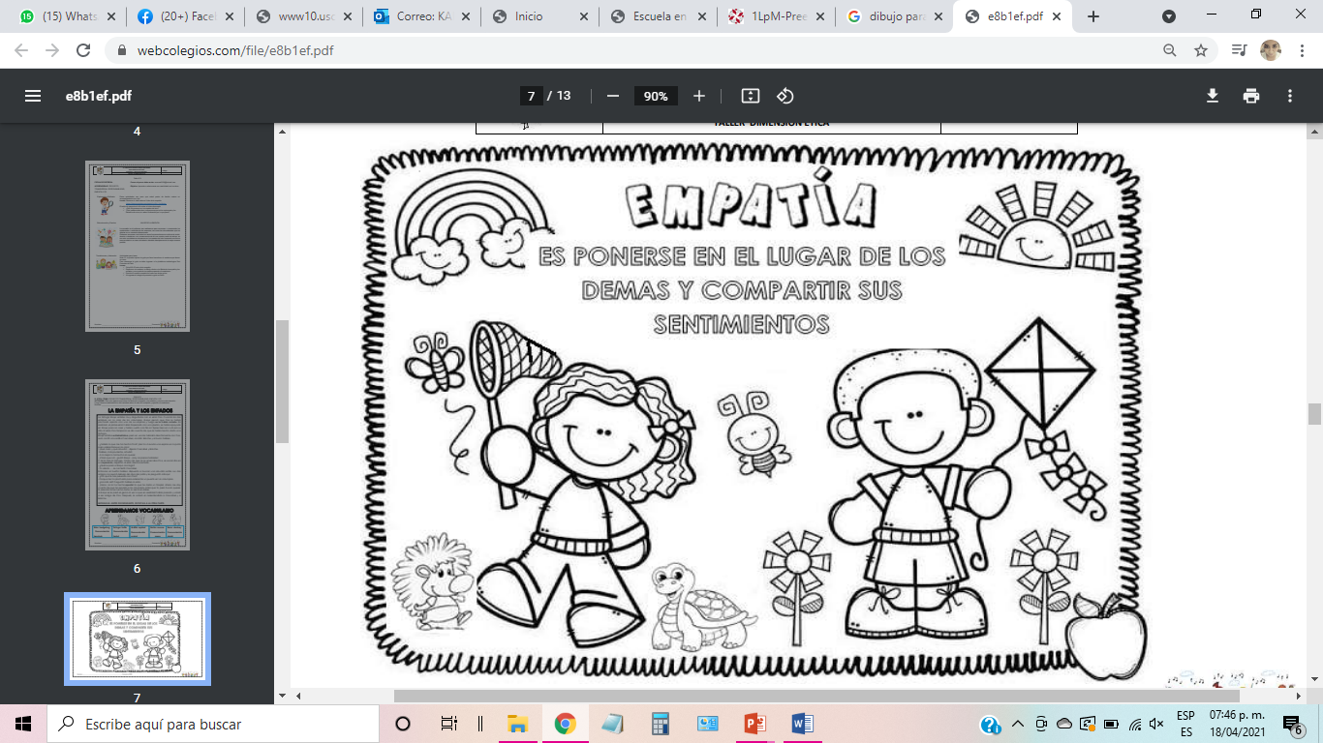

**Evaluación:**

